HQLC高压电缆绝缘状态在线监测装置
- 概述
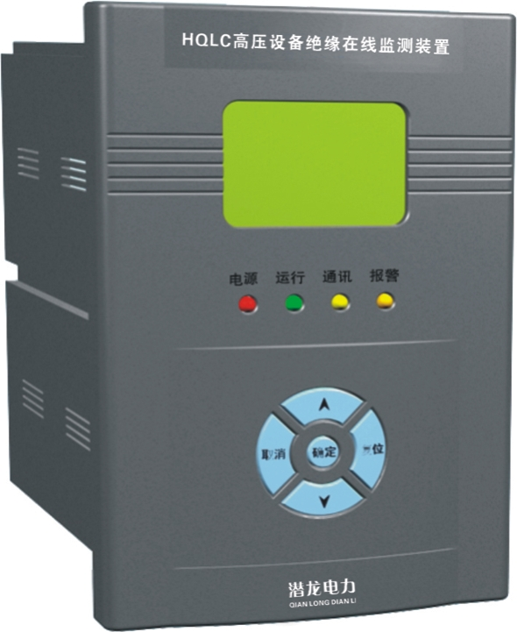
HQLC高压电缆绝缘状态在线监测装置是一种能够在线监测高压电力电缆绝缘状态的装置，该装置的使用为诊断电缆早期缺陷和事故隐患、控制突发性绝缘事故、监测电气设备绝缘性能的好坏提供了有效的信息，并直接影响设备的安全可靠运行。
该装置安装方便、操作简单、实时性强、监测信息更加真实准确，广泛应用于3kV～35kV电力系统中。
该装置由高性能的单片机控制管理，发光二极管指示被测设备当前运行状态。当诊断出运行设备故障时，指示灯、蜂鸣器同时报警、告警继电器动作，以便于设备维护人员及时了解电缆线路绝缘状态。并且，该装置还具有RS485通信接口，以便于与上位机进行通信。
- 在线监测原理
在线监测是一种在电力设备运行状态下，利用系统运行电压进行的电力设备特性参量的测量。测量可以是连续的，也可以是间断的。在线监测是一种非破坏性测量，由于测量是在设备运行过程中进行的，大大提高了试验的真实性与有效性，有助于及时发现电力设备潜在的缺陷和故障。
而对于高压电力电缆绝缘的在线监测，目前的方法有很多种，但是各种监测方法均有不足之处，每种都很难全面表征电缆的绝缘状况。
本公司生产的HQLC高压电缆绝缘状态在线监测装置，是针对中性点不接地高压系统，以监测泄露电流、介质损耗角正切、等值电容等绝缘指标为基础的技术手段，综合多种监测技术的优点，有效地消除了谐波、传感器零飘等带来的测量误差，提高了测量的精度和稳定性。硬件上采用高精度微电流传感器检测高压电力电缆的泄露电流，从电压互感器二次侧抽取电压信号，采用整形滤波放大技术进行信号处理；软件上综合采用了绝对值测量和相对值比较两种技术，有效地解决了现场干扰环境下介质损耗及阻性电流的精确测量问题，具备较高的测量精度和较强的抗干扰性能。
该装置的使用能够有效地预诊断告警，防止故障性灾难的发生，降低损失，同时可以降低维护成本，减低故障率，减少设备停运时间。
- 功能特点介绍
- 主要功能
- 实时监测高压电力电缆的泄露电流；
- 实时监测高压电力电缆的三相不平衡度；
- 介质损耗实时监测及超值报警；
- 主要特点
- 采用高精度微电流传感器，能充分保证监测的精度和线性度；
- 抗电磁冲击及电网操作冲击能力强；
- 采用“同步测量、相对比较、趋势判断”的动态诊断机制，提高监测系统运行及诊断的可靠性；
- 将微弱泄漏电流采集技术、EMC技术、计算机技术、通信技术应用于高压工程，用准确的指标反映高压电力电缆的绝缘状况；
- 型号说明
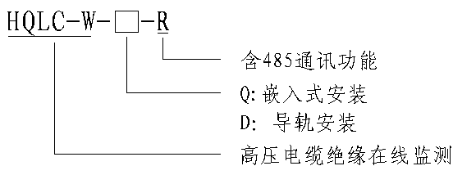
- 引用标准
IEC60060-1989 高压测试技术；
GB/T2951-1997 电缆绝缘和护套材料通用试验方法；
GB/T3048-1994 电线电缆电气性能试验方法；
GB/T2421-2424 电工电子产品环境试验规程；
- 安装方式及主要组成
1、整套装置由主体部分（即控制显示部分HQLC-W）、附件部分（穿心式高精度微电流传感器MCS）及屏蔽双绞线三部分组成；
2、主体部分安装在开关柜仪表门面板上或二次端子室内；
3、附件部分安装在高压电缆室内；
4、主体与附件部分采用屏蔽双绞线连接，标准配置为3.0米；

5、嵌入式主体部分外形及安装尺寸
外形尺寸：136mm(宽)×150mm(深)×188mm(高)；
安装尺寸：126mm(宽)×178mm(高)；
6、MCT-W传感器的外形及安装尺寸如下图所示：
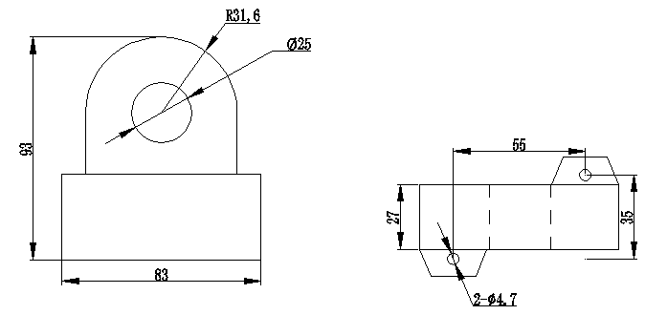
正视图 俯视图

- 装置接线说明

1、原理接线图

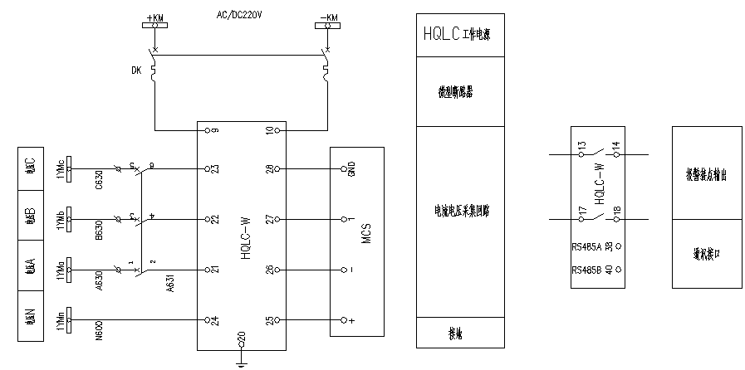

2、端子接线图
1 |  | 21 | Ua
2 |  | 22 | Ub
3 |  | 23 | Uc
4 |  | 24 | Un
5 |  | 25 | +12V
6 |  | 26 | -12V
7 |  | 27 | Leak_W1
8 |  | 28 | GND
9 | 220V AC（L） | 29 | +12V
10 | 220V AC（N） | 30 | -12V
11 |  | 31 | Leak_W2
12 |  | 32 | GND
13 | K1_COM | 33 | +12V
14 | K1_OPEN | 34 | -12V
15 |  | 35 | Leak_W3
16 |  | 36 | GND
17 | K3_COM | 37
18 | K3_CLOSE | 38 | RS-485A
19 |  | 39
20 |  | 40 | RS-485B

端子定义说明：
9、10： 电源输入端85～264VAC,120～370VDC；
13、14：继电器1公共端、常开触点；
17、18：继电器3公共端、常闭触点；
20： 屏蔽地；
21、22、23、24：电压互感器二次侧电压A相、B相、C相、中性线；
25、26：电缆泄漏电流传感器1电源；
27： 电缆泄漏电流传感器1输出端；
28： 电缆泄漏电流传感器1公共端；
29、30：电缆泄漏电流传感器2电源（备用）；
31： 电缆泄漏电流传感器2输出端（备用）；
32： 电缆泄漏电流传感器2公共端（备用）；
33、34：电缆泄漏电流传感器3电源（备用）；
35： 电缆泄漏电流传感器3输出端（备用）；
36： 电缆泄漏电流传感器3公共端（备用）；
38、40： RS485通信接口
其中25-36端子用于连接微电流传感器，四个为一组。如果电缆三相一体用一个微电流传感器即可，对应端子接25-28，其它端子不接线；如果是三根单相电缆可用一个微电流传感器也可以用三个，用一个方法同上，如果是三个，ABC三相分别对应端子25-28，29-32,33-36.

3、HQLC-W与MCS接线说明
屏蔽双绞线 | 装置机箱后排端子号 | MCT-W传感器端子
红 | 25(+12V) | 电源+
白 | 26(-12V) | 电源-
黄 | 27(Leak_A1) | 输出M
黑 | 28(GND) | 电源0


合肥潜龙电力科技有限公司

地 址：合肥市蜀山区蜀山产业园
电 话：0551-62821173
传 真：0551-65370327
网 址：www.hfqldl.com
邮 箱：qianlongdl@163.com
邮 编：230088

